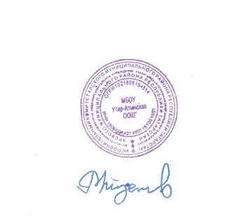
«Утверждаю»
Директор МБОУ
«Утар-Атынская ООШ»
Арского муниципального района РТ
_______________________________

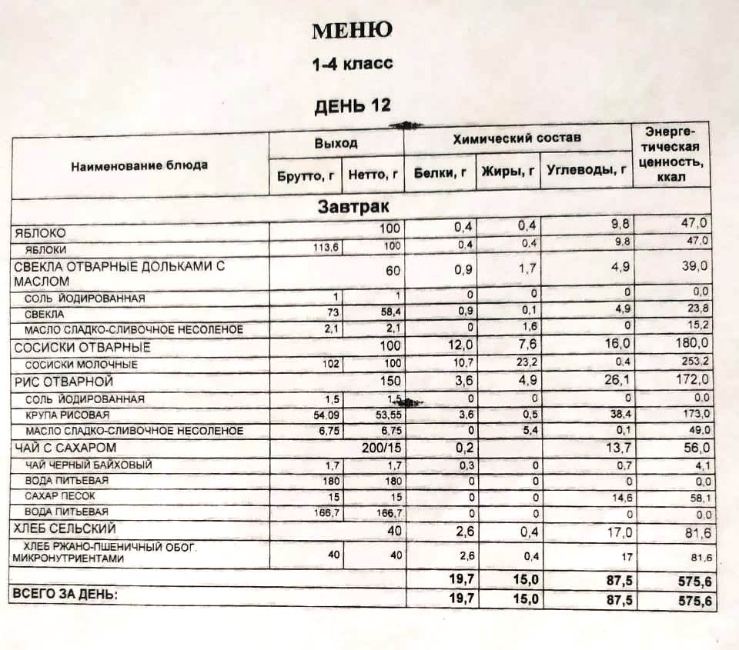
Повар Гайфуллина А.А

